- Keresztrejtvény ( Császár Annamária : Szörnyű mese áramszünet idején )

- Így hívták a pókot.
- A szörnyeteg neve.
- A főszereplő kislány neve.
- A zseblámpát működteti.
- Jóság és ………………
- Itt tartotta Luca az elemlámpát.
- Szöget……..a fejébe.
- Ennyi maradt a sötétből.
- Ezt a tantárgyat kevésbé szerette Luca.
- Az étkezés kultúrája.

1.
2.
3.
4.
5.
6.
7.
8.
9.
10.

Megfejtés:

 |  | 1. | O | S | Z | K | Á | R
 |  |  |  | 2. | K | O | R | N | É | L
 |  |  | 3. | L | U | C | A
 |  |  | 4. | E | L | E | M
 |  |  |  |  |  | 5. | S | Z | Ö | R | N | Y | E | T | E | G
 |  |  |  |  | 6. | S | Z | E | K | R | É | N | Y | F | I | Ó | K
 |  |  |  |  |  | 7. | Ü | T
8. | M | O | R | Z | S | Á | N | Y | I
 |  |  | 9. | M | A | T | E | K
 |  | 10. | G | A | S | Z | T | R | O | N | O | M | I | A

Megfejtés: ÁRAMSZÜNET
- Mi okozhat áramszünetet?
kiég az égő | zivatar
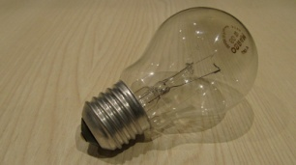 | 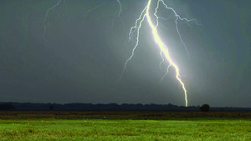

- Mi okozhat áramszünetet?
kiég az égő | zivatar

